Freuen Sie sich mit uns auf eine bunte Zirkusvorstellung
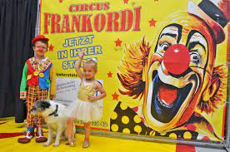

am Freitag, dem 09.06.2023,
um 15.00 Uhr.
Wir laden alle Bewohnerinnen und Bewohner, Angehörige und Gäste recht herzlich ein.
